**Documentação do Software**

**Fluxos de Negócio**

1. **Fluxo – Inicialização do sistema**

Fluxo executado ao inicializar o programa

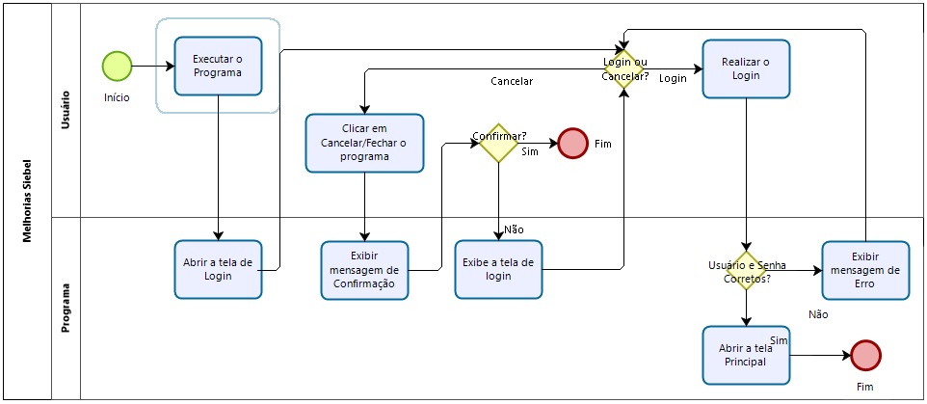

1. **Fluxo – Bloqueio do sistema**

Fluxo executado após a realização do login e exibição da tela principal ao clicar no botão “***Bloquear Sistema***”.

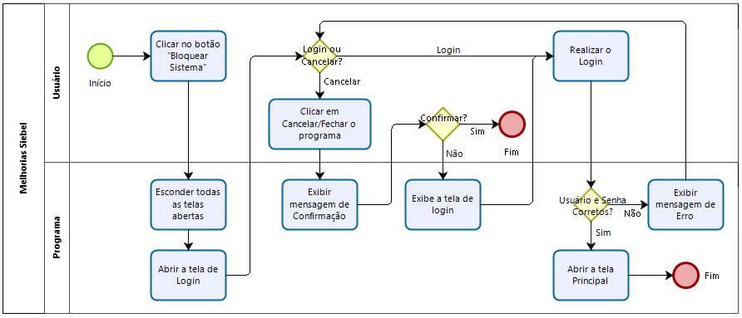

1. **Fluxo – Execução do Batimento**

Fluxo executado após a realização do login e exibição da tela principal, a partir do clique no botão “***Realizar Comparação***”.

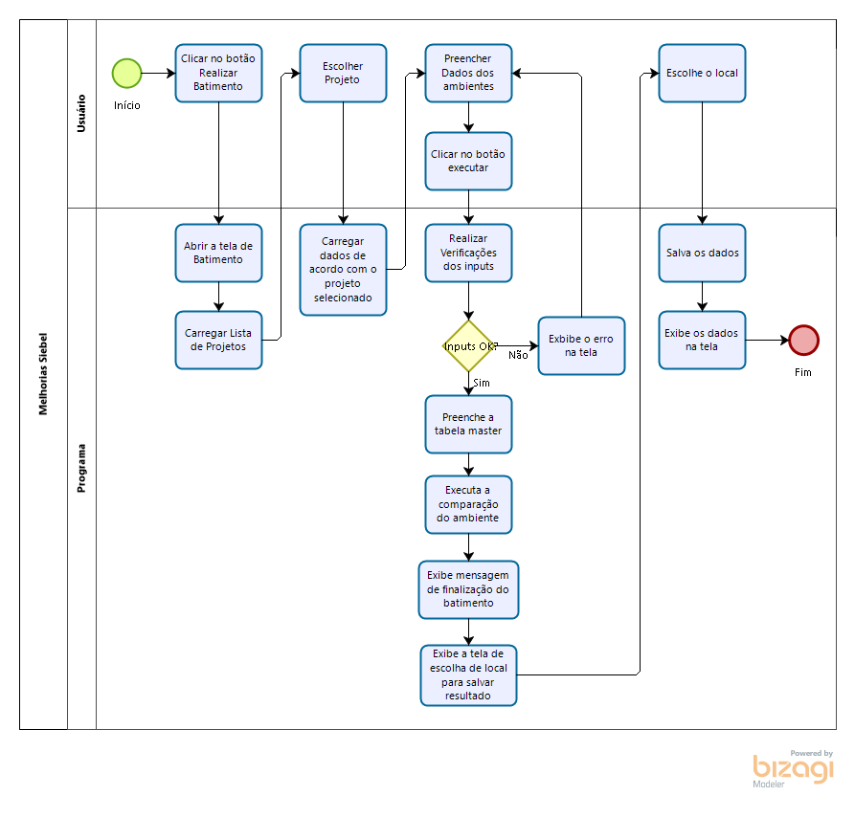

1. **Fluxo – Salvar Batimento**

Fluxo executado após a realização do login, exibição da tela principal, exibição da tela de batimento e execução do batimento.

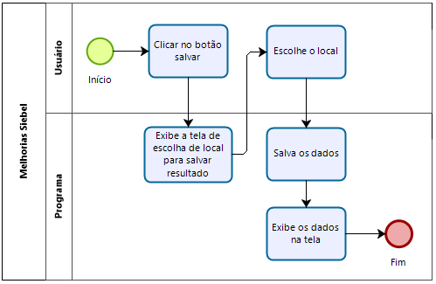

**Fluxos de Execução de classes**

1. **Fluxo – Inicialização do programa**

Fluxo executado ao inicializar o programa e suas exceções

1. **Fluxo – Bloqueio do sistema**

Fluxo executado após a realização do login e exibição da tela principal ao clicar no botão bloquear sistema

1. **Fluxo – Execução do Batimento**

Fluxo executado após a realização do login e exibição da tela principal ao clicar no botão Realizar comparação e após a abertura da tela de batimento clicar no botão “executar”

1. **Fluxo – Salvar Batimento**

Fluxo executado após a realização do login, exibição da tela principal, exibição da tela de batimento e execução do batimento.